Глава Рособрнадзора призвал региональных министров лично контролировать проведение досрочного периода ЕГЭ-2018

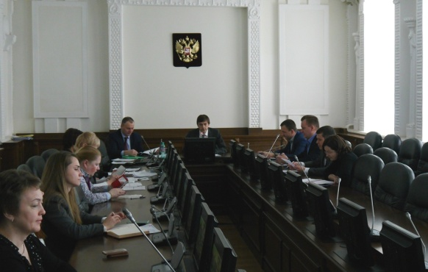
Региональные министры образования должны взять под личный контроль проведение экзаменов в досрочный период ЕГЭ 2018 года, заявил заместитель министра образования и науки РФ – руководитель Рособрнадзора Сергей Кравцов в ходе селекторного совещания с регионами.
«Наша задача – удержать достигнутый высокий уровень проведения ЕГЭ, и я прошу министров лично курировать досрочный этап: очень детально и тщательно отслеживать проведение всех экзаменов», - сказал Сергей Кравцов.
По его словам, особое внимание следует обратить на техническую и организационную готовность всех пунктов проведения экзаменов (ППЭ) к использованию технологий печати экзаменационных материалов в аудиториях и сканирования бланков ответов участников ЕГЭ.
14 марта было проведено тренировочное мероприятие по отработке этих технологий, участие в котором приняло более 2,8 тысячи ППЭ. Еще одна большая тренировка пройдет в апреле перед началом основного периода экзаменов.
Заместитель руководителя Рособрнадзора Анзор Музаев добавил, что перед началом досрочного периода ЕГЭ должна быть проверена готовность всех задействованных для его проведения ППЭ: наличие и исправность необходимого оборудования, работа систем видеонаблюдения, готовность организаторов и технических специалистов. Особое внимание при этом должно быть уделено созданию необходимых условий для участников ЕГЭ с ограниченными возможностями здоровья.
В 2018 году досрочный период ЕГЭ пройдет с 21 марта по 11 апреля, основной – с 28 мая по 2 июля.

Источник: http://www.obrnadzor.gov.ru/ru/press_center/news/index.php?id_4=6679

